Jueves
07
de abril

Primero de Primaria
Matemáticas

Mi colación preferida

Aprendizaje esperado: recolecta datos y hace registros personales.

Énfasis: registra información en una tabla para obtener conclusiones.

¿Qué vamos a aprender?

Aprenderás a recolectar datos y a registrarlos en una tabla para obtener conclusiones.

¿Qué hacemos?

Para esta sesión necesitaras tu libro de texto de matemáticas.

https://libros.conaliteg.gob.mx/20/P1MAA.htm

¿Recuerdas qué te gustaba comer en el recreo, cuando asistías a la escuela en preescolar?

Comer tu almuerzo.

La hora del almuerzo es un momento muy importante del día. Gracias a los alimentos que tomas, tienes energía para seguir muy concentrada y concentrado en tus clases y con mucha fuerza para jugar.

Es muy importante saber que comías durante los recreos y ahora en casa para observar de otra forma tus comidas favoritas y hasta diseñar un plan de alimentación nutritivo y que disfrutes, por ejemplo, una colación, puede ser los lunes fruta picada, los martes sándwich de atún, los miércoles pepino y jícama con limón, los jueves torta de frijolitos y queso y los viernes una quesadilla.

Ahora trata de recordar que te gustaba comer a la hora del recreo y abre tu libro de matemáticas en la página 124

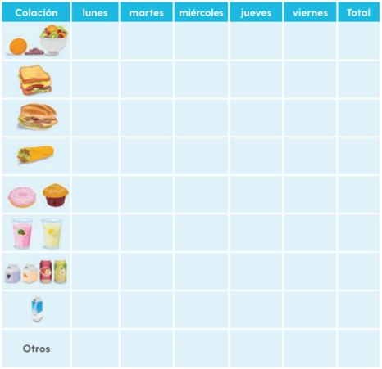

Ya que recordaste esos alimentos, vas a registrar tus respuestas. La primera columna es la de la colación: de alimentos sólidos tenemos fruta, un sándwich, una torta, un taco y pan dulce. De líquidos: agua de frutas, jugos de fruta y leche. La casilla de “otro” se refiere a todos aquellos alimentos que no se mencionaron antes.

Por ejemplo, si tu colación son unas nueces y almendras, las registras en la casilla de “otro”.

Las siguientes columnas corresponden a los días de la semana escolar: lunes, martes, miércoles, jueves y viernes. La última columna que dice “total” es para registrar la suma de cada fila.

Para esta actividad registraras en la tabla los alimentos que se vayan enlistando de otros compañeras y compañeros tuyos, con una rayita en cada casilla de acuerdo al día y a la colación.

- Jonás dice que el lunes y martes comía fruta picada, el miércoles torta, el jueves sándwich y el viernes pan dulce y todos los días agua de frutas.

- Brenda dice que su colación era, los lunes y miércoles es de sándwich, los martes y jueves de fruta picada y los viernes de taco. De lunes a jueves toma agua de frutas y los viernes leche.

- Misael dice que comía los lunes y martes torta, los miércoles tacos, los jueves sándwich y los viernes fruta picada. Todos los días bebe jugo de manzana.

- Alondra dice que los lunes era de fruta y leche, los martes de fruta picada y jugo de naranja, los miércoles una torta con agua de limón, los jueves un taco con agua de limón y los viernes arroz con verduras y agua de Jamaica.

- Marcos dice que su mamá le mandaba diario una torta, a veces de frijolitos, a veces de jamón o de queso. Siempre las acompañaba con su agua de fruta.

- Lydia dice que comía los lunes, miércoles y viernes fruta picada y jugo de guayaba y los martes y jueves sándwich de atún y agua de limón.

Como te podrás dar cuenta, cada respuesta es muy diferente. En tu tabla compara la siguiente información.

Los lunes, de comida, la colación de Jonás, Alondra y Lydia era fruta, de Brenda sándwich, de Misael y Marcos torta. De beber: Jonás, Brenda y Marcos toman agua, Misael y Lydia jugo y Alondra, leche.

El martes registró que Jonás, Brenda y Alondra comían fruta, Lydia sándwich y Misael y Marcos, torta. De beber: Jonás, Brenda Marcos y Lydia tomaban agua y Misael y Alondra jugo.

También pueden ser con palitos:

El miércoles 1 palito para fruta, 1 sándwich, 3 para torta, 1 para taco, 4 para agua y 2 para jugo.

El jueves 1 persona comía fruta, 3 comían sándwich, 1 una torta y 1 un taco y que 5 personas tomaban agua y 1, jugo.

Y el viernes 2 personas comían fruta, 1 comían una torta, una comía taco y una comía pan dulce y una comía arroz con verduras.

De bebidas: 3 tomaban agua, 2 un jugo y una tomaba leche.

Recuerda sumar los palitos de cada colación y de cada bebida.

En la fruta hay 10, en el sándwich 6, en la torta 9, en el taco 3, en el pan 1, en el agua 19, en el jugo 9, en la leche 2 y en otros 1.

Tu tabla debe quedar de la siguiente manera:

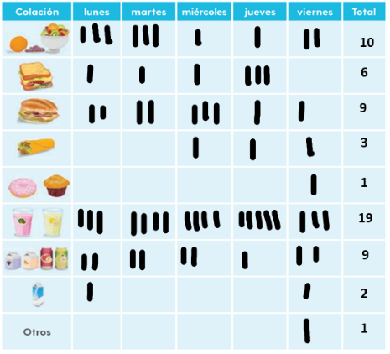

Una vez que recolectes y acomodes lo datos, la vas a analizar con la siguiente pregunta: ¿Qué alimento y qué bebida consumen más en el recreo durante la semana? ¿Y cuáles consumen menos?

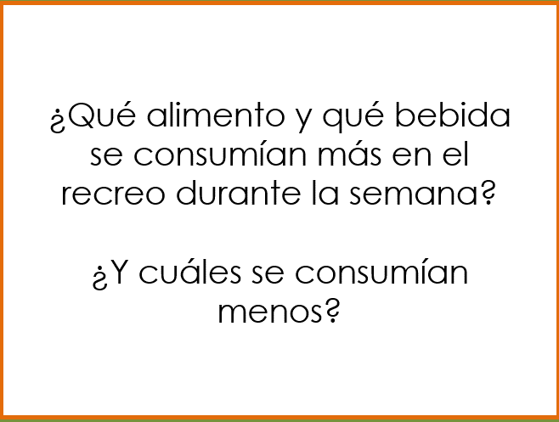

El alimento que más se consumía era la fruta, la torta y la bebida era el agua de frutas. Corrobóralo con tu tabla que dice: a la semana 10 personas consumían fruta y 9 la torta; en tercer lugar, está el sándwich con 6, luego, el taco con 3, el pan solo una persona y finalmente, “otros” que fue arroz con verdura, 1.

Ahora, ¿Qué bebida y alimento es consumido menos durante la semana?

Es el arroz con verduras es el alimento que menos se consume, y el pan dulce. Y que la bebida que se consume menos es la leche.

Entonces, se comía más la fruta y la torta y bebían más agua de frutas.

Ahora, ¿Cuántas bebidas se consumían durante la semana en total en este grupo? Lo puedes saber sumando el total de las bebidas de la siguiente manera:

19 + 9 + 1 + 1 = 30

Y eso nos quiere decir que hay 30 alimentos y 30 bebidas porque la colación diaria consiste en 1 alimento y 1 bebida por cada niña o niño.

Puedes saber mucho al registrar en una tabla de información. Recuerda que el primer paso siempre es recolectar la información, el segundo es registrarla en la tabla y el tercero es analizarla para que puedas sacar tus conclusiones.

El reto de hoy:

Ya que reconoces los pasos, recolecta información con tu familia y regístrala en una tabla similar. Puede ser una tabla de los meses del año y registra cuántas personas de tu familia nacen en cada mes. O también una encuesta de su lugar favorito para pasar unas vacaciones en familia.

La tabla puede tener bosque, playa, ciudad colonial o montañas, así podrás planear mucho mejor las próximas vacaciones en familia.

Existen muchas cosas que puedes registrar, usa tu imaginación y descubre en que más puedes utilizar el aprendizaje adquirido.

Si te es posible consulta otros libros y comenta el tema de hoy con tu familia.

¡Buen trabajo!

Gracias por tu esfuerzo.

Para saber más:
Lecturas

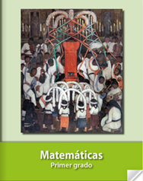
https://libros.conaliteg.gob.mx/20/P1MAA.htm

